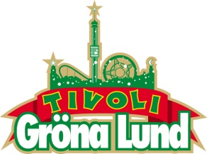

Pressmeddelande 2016-03-09

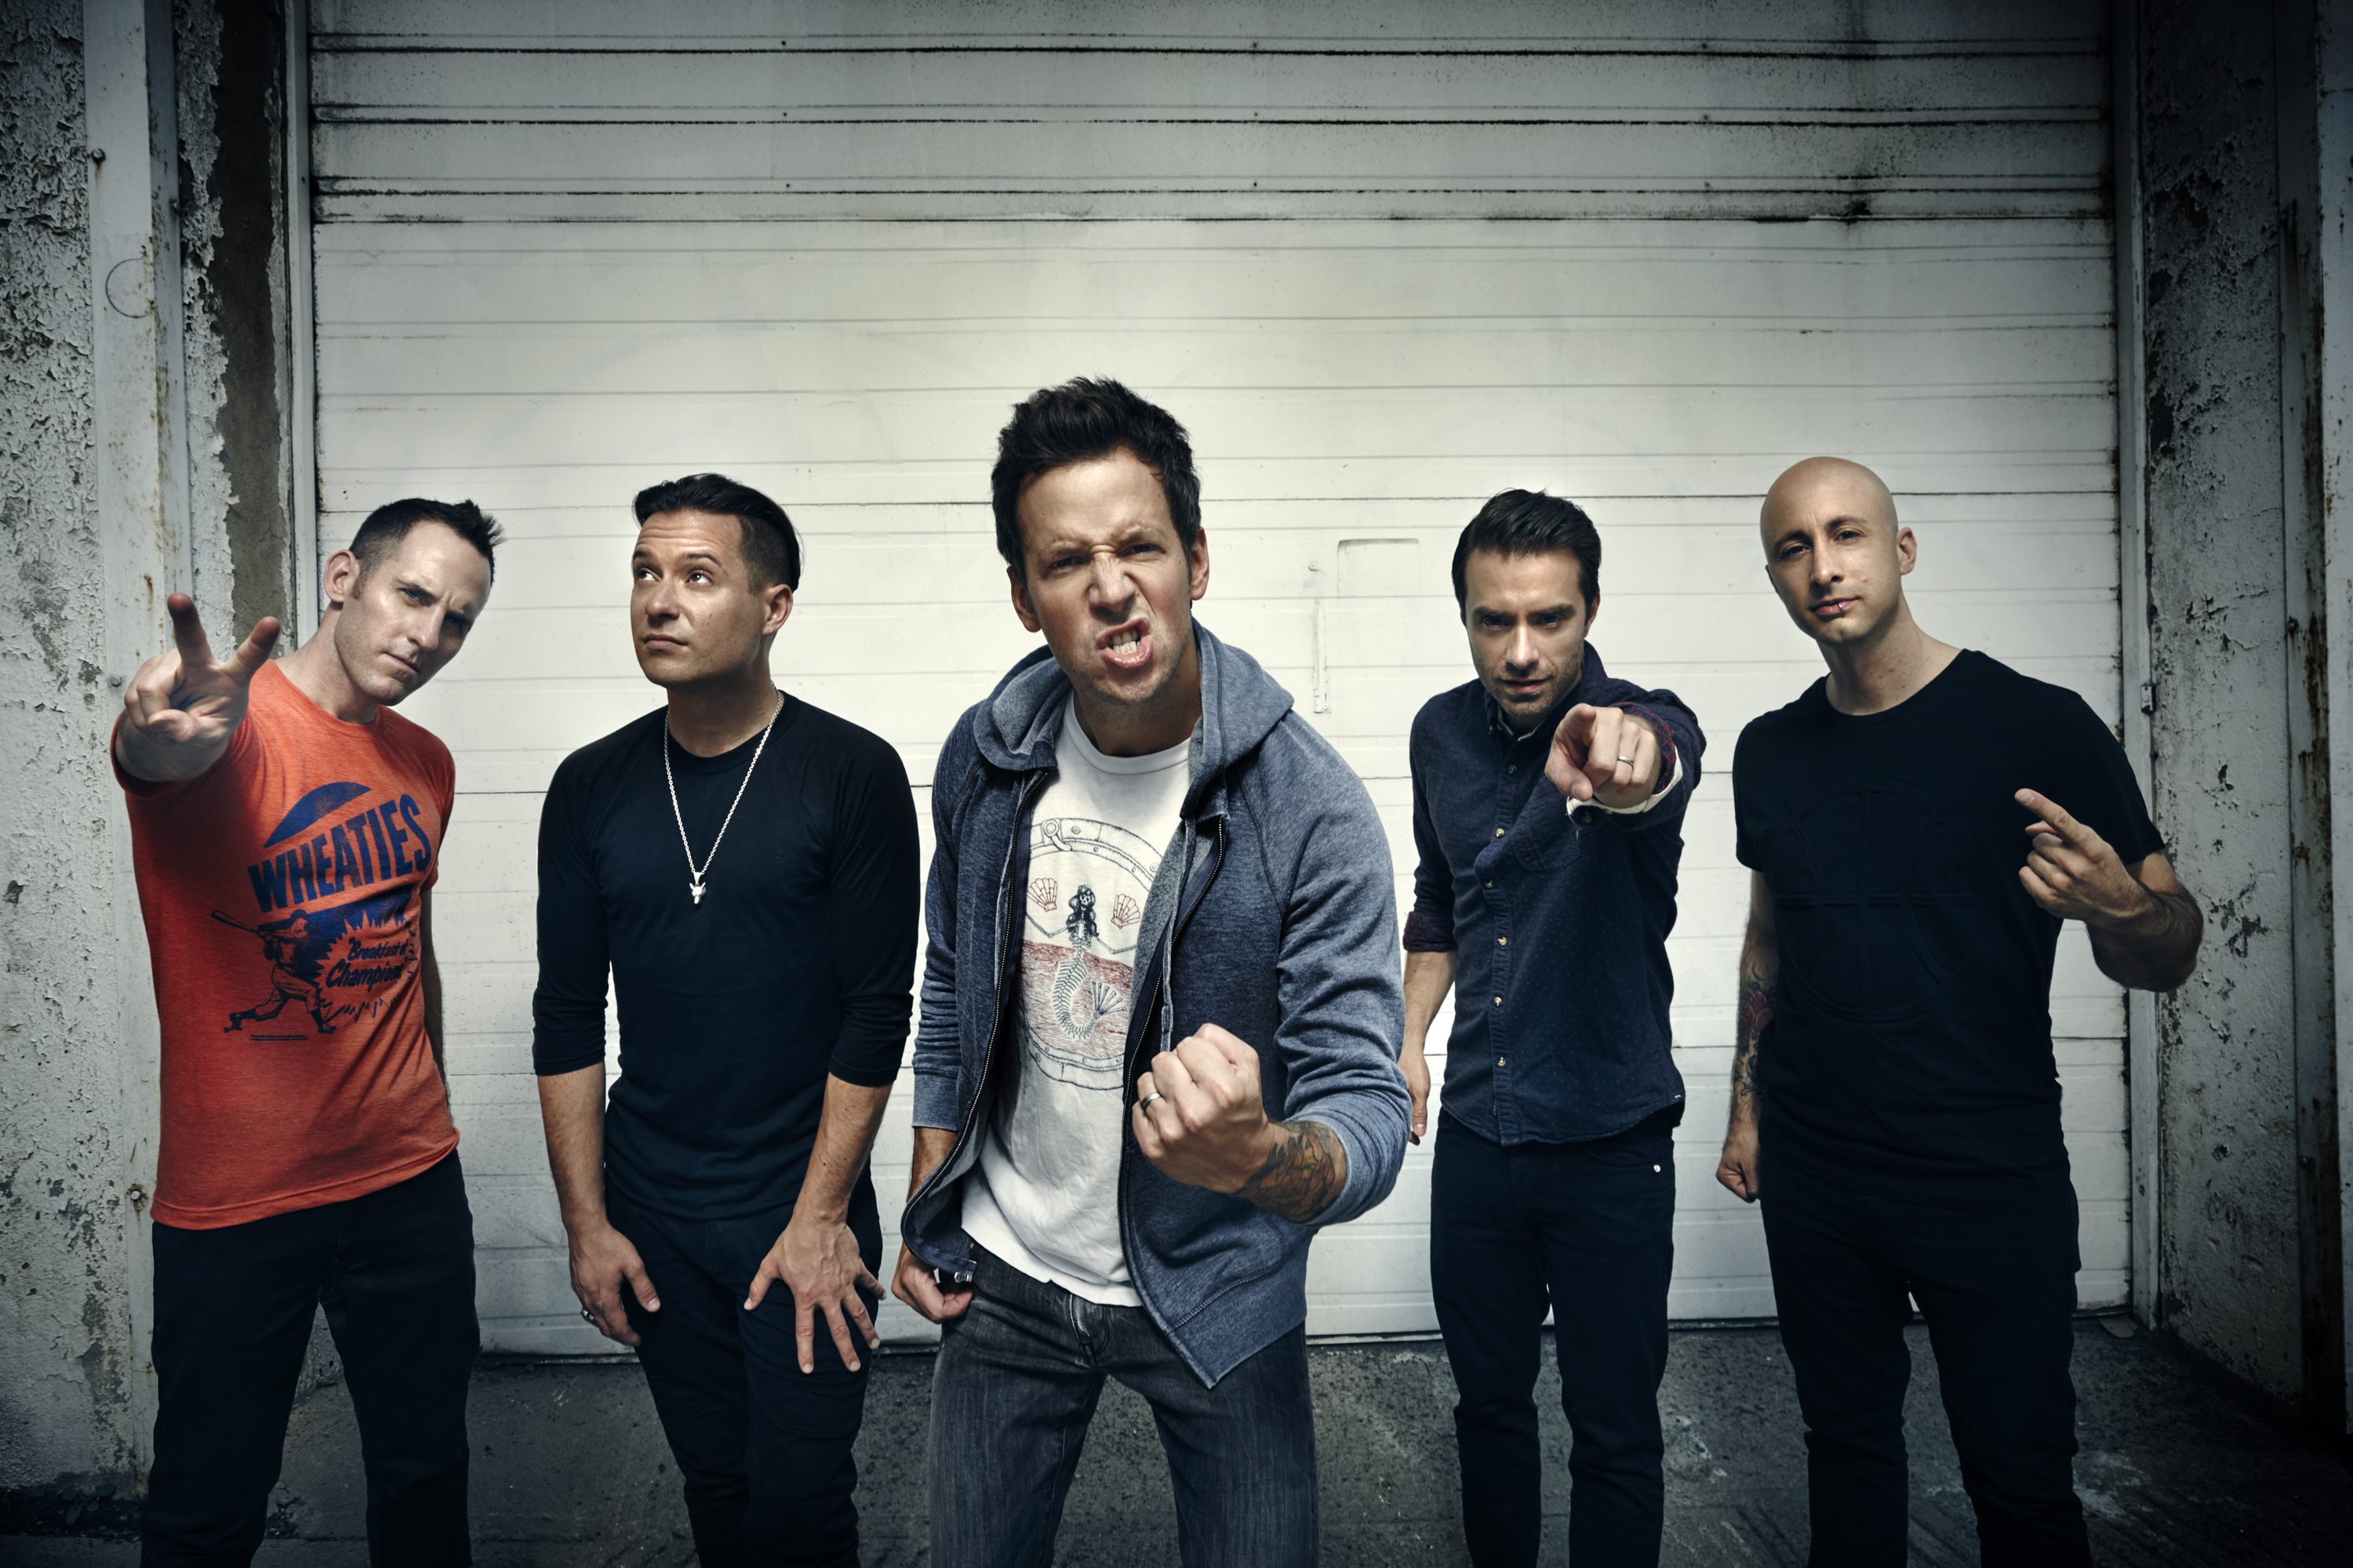SIMPLE PLAN TILL GRÖNA LUND I SOMMAR**Gör er redo för kanadensisk punkpop på Grönan i sommar! Den senaste bokningen till tivolits konsertsommar är nämligen inga mindre än Simple Plan. De har vunnit otaliga priser så väl i hemlandet Kanada som i USA och har även turnerat med genrekollegorna Good Charlotte och Avril Lavigne. Den 26 maj kl. 20.00 kliver Simple Plan ut på Stora Scen.**Simple Plan bildades 1995 i Montreal, Kanada och har sedan dess släppt fem album som sålt över 10 miljoner exemplar världen över. Deras senaste platta ”Taking One For The Team” kom ut så sent som i februari i år och producerades av Howard Benson som även jobbat med My Chemical Romance och All-American Rejects. Simple Plan har inte bara vunnit musikpriser så som Teen Choice Awards och MuchMusic Awards, utan har även prisats för sitt samhällsengagemang då de genom sin Simple Plan Foundation har donerat över 2 miljoner dollar till olika välgörenhetsorganisationer för ungdomar. Den 26 maj kl. 20.00 är vi stolta över att välkomna upp Simple Plan på Stora Scen för första gången.   
  
För mer informationkontakta Annika Troselius, Informationsansvarig på telefon 0708-580050 eller e-mail [annika.troselius@gronalund.com](mailto:annika.troselius@gronalund.com). För pressbilder besök Gröna Lunds bildbank [www.bilder.gronalund.com](http://www.bilder.gronalund.com)

**KONSERTSOMMAREN 2016**Med Gröna Lunds entrékort Gröna Kortet har man fri entré hela säsongen, inklusive alla konserter. Gröna Kortet kostar 240 kr och går att köpa i Gröna Lunds webbshop. Följande konserter är hittills bokade på Gröna Lund:

Timbuktu och Damn! – 5 maj kl. 20.00 på Stora Scen  
Wolfmother – 6 maj kl. 20.00 på Stora Scen  
Silvana Imam – 12 maj kl. 20.00 på Stora Scen  
Miriam Bryant – 19 maj kl. 20.00 på Stora Scen  
Troye Sivan – 20 maj kl. 20.00 på Stora Scen  
Simple Plan – 26 maj kl. 20.00 på Stora Scen  
Ison & Fille – 27 maj kl. 20.00 på Stora Scen  
Little Mix – 12 juni kl. 20.00 på Stora Scen  
Deep Purple – 14 juni kl. 20.00 på Stora Scen  
NOFX – 16 juni kl. 20.00 på Stora Scen  
Dropkick Murphys – 21 juni kl. 20.00 på Stora Scen  
Sixx:A.M. – 22 juni kl. 20.00 på Stora Scen  
Status Quo – 3 juli kl. 20.00 på Stora Scen  
Lionel Richie – 27 juli kl. 20.00 på Stora Scen  
Whitesnake – 1 augusti kl. 20.00 på Stora Scen  
Melissa Horn – 18 augusti kl. 20.00 på Stora Scen  
Otto Knows – 19 augusti kl. 20.00 på Stora Scen  
Millencolin – 25 augusti kl. 20.00 på Stora Scen  
Fat Freddy’s Drop – 26 augusti kl. 20.00 på Stora Scen  
Mando Diao – 2 september kl. 20.00 på Stora Scen  
Anna Ternheim – 15 september kl. 20.00 på Stora Scen  
Backyard Babies – 16 september kl. 20.00 på Stora Scen